BÀI TẬP SƠ ĐỒ CLASS DIAGRAM VÀ SEQUENCE DIAGRAM

PHÁT TRIỂN ỨNG DỤNG CƠ SỞ DỮ LIỆU

MSSV: 1362004

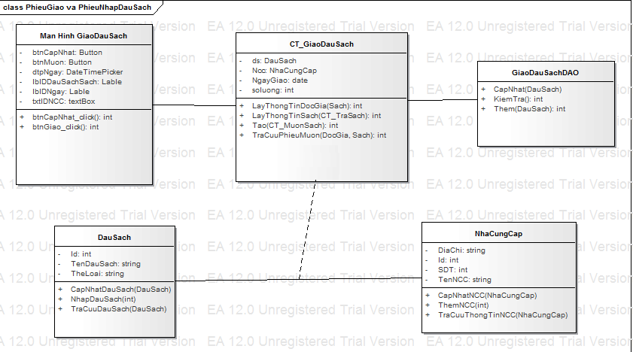

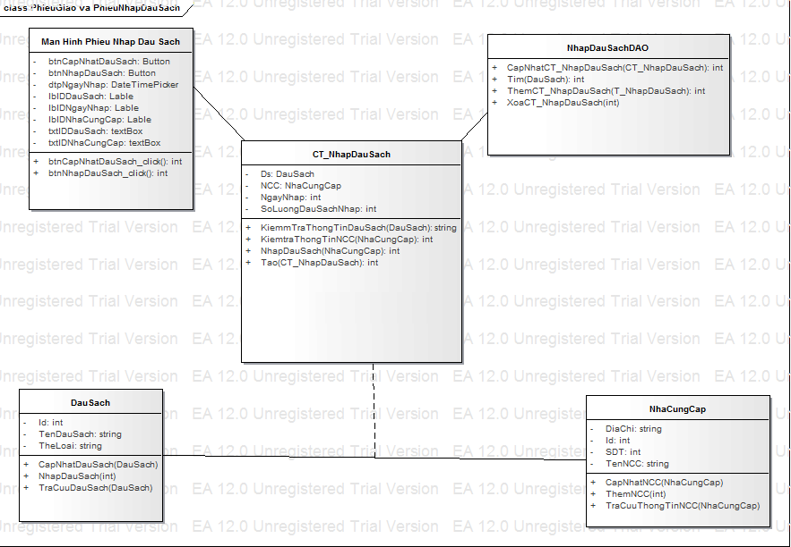



**Sequence:Mượn Sách**

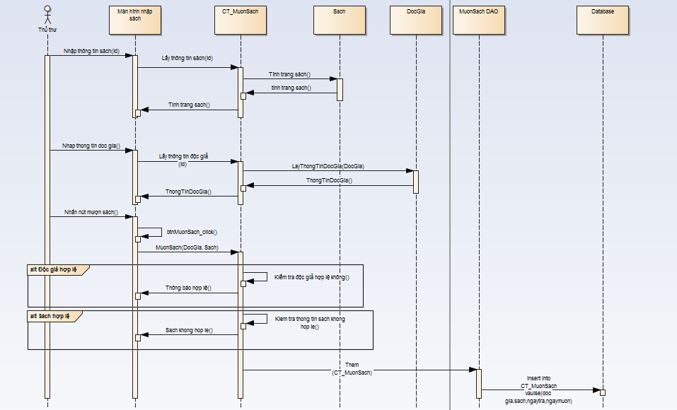

**Sequence:Trả Sách**

